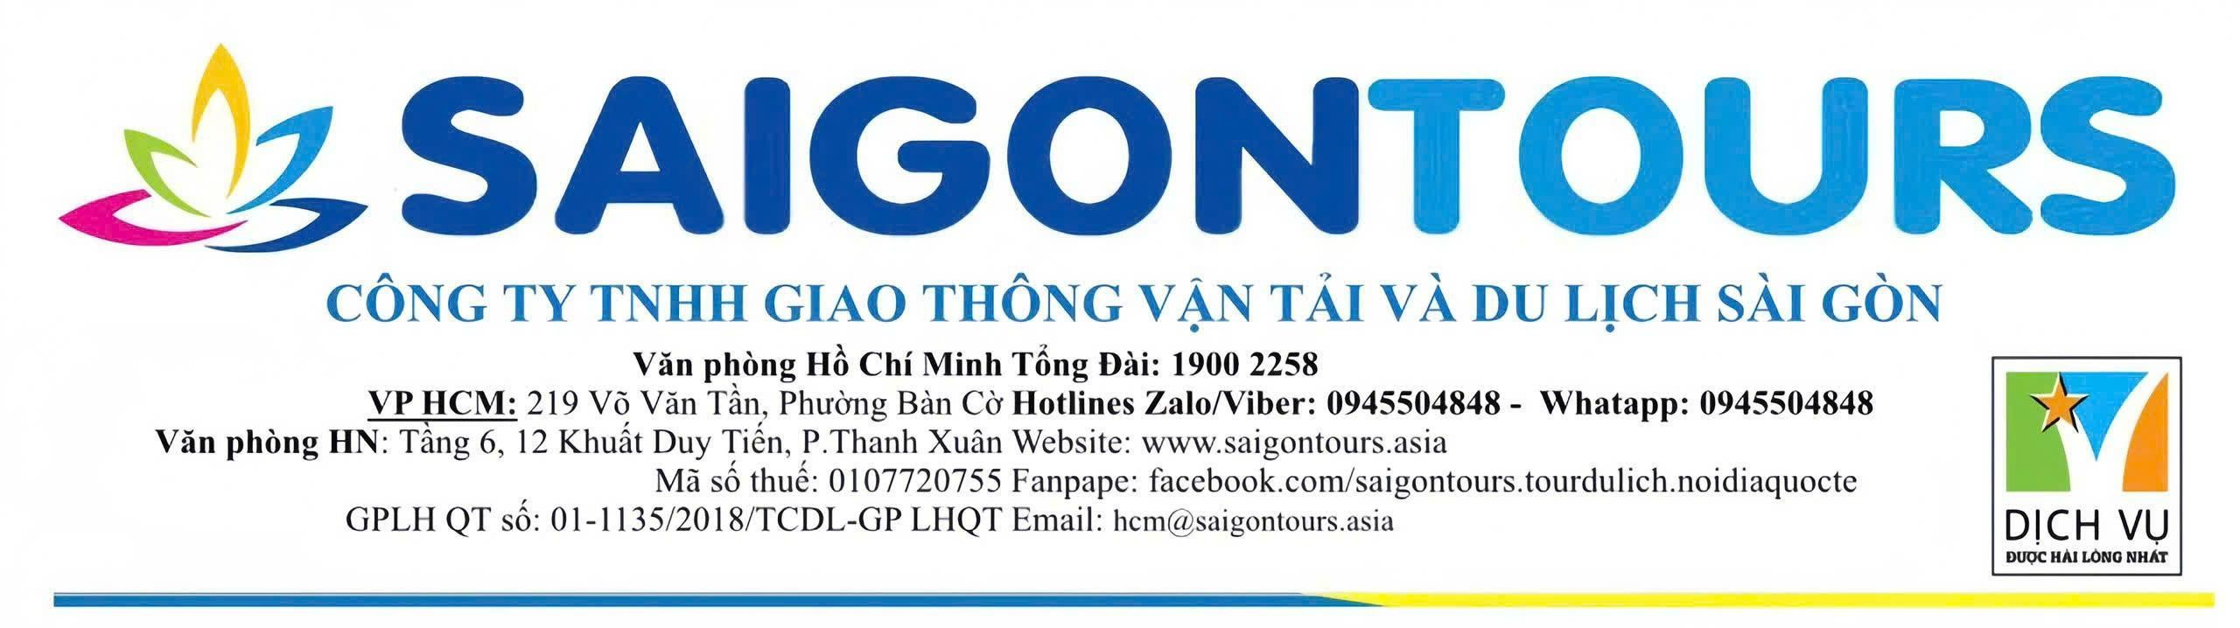
Hành trình khám phá Việt - Lào, trải nghiệm tàu cao tốc
HÀ NỘI - VIENTINE - VANG VIENG - LUANGPRABANG - HÀ NỘI
Thời gian: 5 ngày 4 đêm // Phương tiện: Ô tô & Máy bay
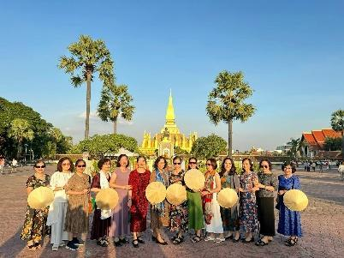
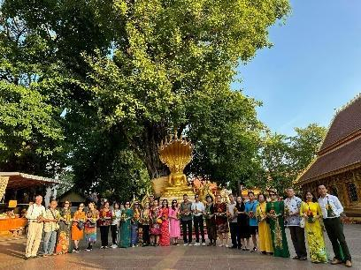
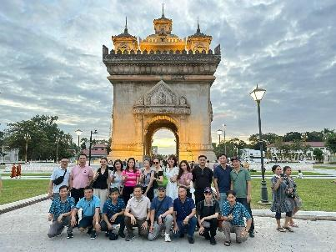

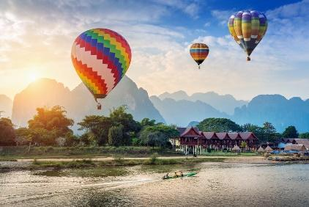
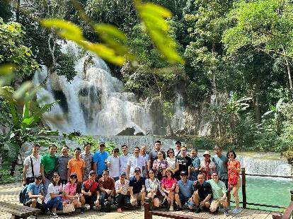
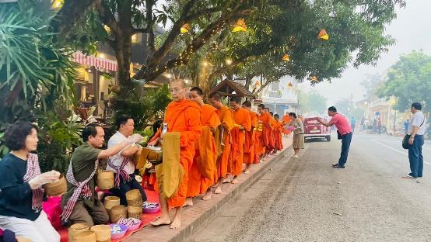

NGÀY 1: HÀ NỘI – VIÊNG CHĂN (ĂN TỐI)
14h00: Đoàn tập trung tại sân bay Nội Bài cột E để làm thủ tục xuất nhập cảnh đi Lào.
17h45: Xe Và HDV đón đoàn tại sân bay Wattay, về khách sạn nhận phòng.
19h00: Quý khách ăn tối tại nhà hàng địa phương, Đoàn tự do khám phá khu phố Tây hoặc chợ đêm tại thủ đô Viêng Chăn.
NGÀY 2: VIÊNG CHĂN – VANG VIÊNG (ĂN SÁNG ,TRƯA , TỐI)
06h00: Đoàn ăn sáng, trả phòng khách sạn. Tham quan:
- Chùa Mẹ Si Mương – ngôi chùa linh thiêng nhất tại Thủ đô Viêng Chăn, nơi dân Lào thường đến để cầu an, cầu phúc và cầu bình yên. Quý khách viếng thăm, đảnh lễ Phật và buộc chỉ tay chúc phúc truyền thống của người người dân Lào.
- Công viên vườn tượng Phật Wat Xiêng Khuôn (Buddha Park) – toạ lạc bên dòng sông Mekong. Công viên có rất nhiều tượng Phật với các ấn tướng khác nhau, được khắc dựa theo kinh đô Phật giáo ở Ấn Độ. Công trình do Thiền sư Bunluea Suliat phát tâm xây dựng từ năm 1958.
11:30: Đoàn ăn trưa tại nhà hàng.
13:00: Xe đưa quý khách đến với Văng Viêng, một địa điểm du lịch nổi tiếng với những du khách đam mê thiên nhiên, tham quan:
- Động Nang Pha (Động cô Tiên), nơi thạch nhũ hình thành từ hàng triệu năm trước, mang hình dáng như cô Tiên rất ấn tượng.
- Tự do vui chơi, hoặc tham gia các hoạt động như: chèo thuyền Kayak dọc sông Nam Song, tắm suối, trải nghệm cảnh đẹp rừng núi thượng Lào bằng khinh khi cầu, ZIPLINE, Motorsky… (Chi phí tự túc).
18:00: Quý khách nhận phòng khách sạn và dùng bữa tối tại nhà hàng địa phương. Tự do tham quan, khám phá chợ đêm hoặc phố Tây tại Văng Viêng.
NGÀY 3: VĂNG VIÊNG - LUANPRABANG (ĂN SÁNG , TRƯA ,TỐI )
06:30: Đoàn dùng bữa sáng và làm thủ tục trả phòng khách sạn. Xe đưa đoàn đến ga tàu cao tốc đi Luông Phrabang – kinh đô Phật giáo Thượng Toạ Bộ và là cố đô của đất nước Lào hiền hòa, được thành lập cách đây 700 năm lịch sử (Giờ tàu dự kiến: 08:31 – 09:25). Đến nơi, quý khách đi tham quan:
- Khu du lịch thác Kuang Si – một thác nước đẹp bậc nhất của xứ Thượng Lào, cao 120m với làn nước xanh ngọc bích. Trên đường đi, đoàn dừng chân check-in tại ruộng bậc thang của người dân tộc thiểu số vùng cao – người H’mong.
12:00: Đoàn dùng cơm trưa tại nhà hàng, với món cá nướng muối, xôi gà bản nướng, thịt heo bản nướng… mang đậm văn hoá ẩm thực Lào. Sau bữa trưa, quý khách tự do khám phá khu bảo tồn loài gấu quý hiếm, tắm suối hoặc vui chơi tại khu du lịch Kuang Si.
14:00: Đoàn nhận phòng khách sạn.
15:00: Đoàn tham quan:
- Chùa Xieng Thong – Một trong những ngôi chùa cổ nhất Luang Prabang.
- Quý khách đi du thuyền trên sông Mekong – nơi được chọn làm cảnh quay trong bộ phim Mekong ký sự của đài Truyền hình TP.HCM, ngắm nhìn khung cảnh hùng vĩ của rừng núi Thượng Lào và ngắm cảnh hoàng hôn trên sông Mekong.
19:00: Dùng cơm tối tại nhà hàng địa phương. Quý khách tự do tìm hiểu văn hoá và đời sống của người dân địa phương tại khu chợ đêm của người H’mong.
NGÀY 4: LUANGPRABANG – VIÊNG CHĂN (ĂN SÁNG ,TRƯA ,TỐI)
5:30-6:00: Đi xem Tắc-Bạt – đây là một nét văn hóa đặc trưng của người Lào. Các nhà sư xếp thành một hàng đi qua các phố để nhận đồ người dân dâng lên (Tự túc mua đồ cúng dường tùy tâm). Tham quan & mua sắm đặc sản địa phương ở chợ Sáng Phousi.
07:30-09:00: Ăn sáng Viếng chùa Chomphet trên đỉnh Phousi, ngắm toàn cảnh cố đô Luang Prabang.
- Bảo tàng Quốc gia (Hoàng triều trước đây), nơi trưng bày một số các đồ vật cá nhân của các thành viên trong Hoàng tộc
- Viếng chùa chompet trên Đỉnh núi Phousi, Ngắm toàn cảnh cố đô Luangprabang
11:30: Đoàn dùng cơm trưa tại nhà hàng địa phương, sau đó ra ga tàu cao tốc về Thủ đô Viêng Chăn (Giờ tàu dự kiến: 12:52-14:56).
15:56: Đoàn tham quan:
- Tượng đài chiến thắng Patuxay – biểu tượng của thủ đô Viêng Chăn, toạ lạc trên Đại lộ Lanxang (Triệu Voi) và được xây dựng dựa theo kiến trúc của Khải Hoàn Môn ở Pháp, mang đậm nét văn hóa Lào.
- Mua sắm tại Cửa hàng Bạc Chintana.
16:00: Nhận phòng khách sạn nghỉ ngơi.
18:30: Quý khách dùng bữa tối tại nhà hàng địa phương. Nghỉ đêm tại khách sạn. tại khách sạn, trả phòng khách sạn. Đoàn tham quan:
NGÀY 5: VIENTIANE - DEPARTURE (ĂN SÁNG , TRƯA )
08h00: Tháp Thạt Luổng là một trong những công trình kiến trúc mang màu sắc đặc trưng nhất mang tính tôn giáo sâu sắc; biểu tượng cho trí tuệ, óc sáng tạo và tinh thần đoàn kết của người dân Lào.
- Chùa Sisaket với hơn tám ngàn bức tượng lớn nhỏ minh chứng cho cuộc xâm chiếm với Xiêm.
11.30: Đoàn ăn trưa nhà hàng địa phương.
12:10: HDV tiễn đoàn ra sân bay đáp chuyến bay về HAN lúc 14:30. Kết thúc chuyến đi.
GIÁ TOUR1;16.600.000VND
Giá tour bao gồm:
- Vé máy bay Laos Airlines khứ hồi bao gồm 7kg xách tay + 20kg HLKG
- Xe theo lịch trình và sử dụng xe 16 chỗ cố đô Luang Prabang và tuk tuk tại Vang Viêng (Do quy định về phương tiện di chuyển mỗi địa phương, mỗi xe từ 10-12 pax/xe).
- Vé tàu cao tốc khứ hồi Vang Vieng – Luang Prabang – Vientiane (hạng 2)
- Khách sạn theo tiêu chuẩn, 4-5 sao. 02 khách/phòng. Trường hợp khách lẻ nam, nữ sẽ bố trí phòng 3. (Một đêm khách sạn 5* Muong Thanh Luxury Vientiane)
- Các bữa ăn theo lịch trình: 08 bữa chính, mức ăn 7-8$/bữa, bao gồm các bữa ăn có đặc sản địa phương. Ăn sáng: tại khách sạn.
- Hướng dẫn viên tiếng Việt theo lịch trình.
- Du thuyền trên Sông Mekong.
- Vé vào cửa các điểm du lịch 1 lần.
Bảo hiểm du lịch mức đền bù tối đa: 10,000 USD/vụ
Giá tour không bao gồm:
- Visa tái nhập đối với Việt Kiều và khách quốc tế 50$/lượt.
- Chi phí cá nhân: điện thoại, đồ uống, giặt là...
- Tip cho HDV địa phương & lái xe (USD 5/khách/ngày – Bắt buộc theo thông lệ du lịch quốc tế)
Yêu cầu:
- Hộ chiếu còn thời hạn trên 06 tháng (Tính từ ngày khởi hành)
- Khách hàng đặt tour trước từ 10-15 ngày. Khi đặt tour vui lòng cung cấp số điện thoại, tên khách, số hộ chiếu để tiến hành các thủ tục bảo hiểm du lịch
Lưu ý: Thứ tự các điểm tham quan có thể thay đổi để phù hợp với tình hình thực tế, tuy nhiên sẽ được thực hiện đầy đủ trừ khi chính quý khác yêu cầu hủy bỏ hoặc thay bằng các điểm tham quan khác.
ĐIỀU KIỆN THANH TOÁN VÀ CHÍNH SÁCH HỦY TOUR
NGAY SAU KHI ĐĂNG KÝ TOUR, QUÝ KHÁCH VUI LÒNG ĐÓNG CỌC 50% TỔNG GIÁ TOUR, PHẦN CÒN LẠI, XIN VUI LÒNG THANH TOÁN TRƯỚC 15 NGÀY KHỞI HÀNH (KHÔNG TÍNH THỨ 7, CHỦ NHẬT)
Nếu hủy tour, Quý khách thanh toán các khoản lệ phí hủy tour sau:
- Hủy tour sau khi đăng ký: 50% giá tour trọn gói
- Trước ngày đi 20 Ngày: 90% giá tour trọn gói
- Trước ngày đi 0-19 ngày: 100% giá tour trọn gói
Việc huỷ bỏ chuyến đi phải được thông báo trực tiếp với CÔNG TY hoặc qua fax, email, tin nhắn và phải được CÔNG TY xác nhận. Việc huỷ bỏ bằng điện thoại không được chấp nhận
- Do tính chất là đoàn ghép khách lẻ, CÔNG TY sẽ có trách nhiệm nhận khách đăng ký cho đủ đoàn (20 khách người lớn trở lên) thì đoàn sẽ khởi hành đúng lịch trình. Nếu số lượng đoàn dưới 20 khách, CÔNG TY có trách nhiệm thông báo cho quý khách trước tối thiểu 03 ngày tính từ ngày khởi hành và sẽ thỏa thuận lại ngày khởi hành mới nhất mà không phải bồi hoàn thêm bất cứ chi phí nào.
- Đối với sự thay đổi lịch trình, giờ bay do lỗi của hãng hàng không, tàu hoả, tàu thuỷ, CÔNG TY sẽ không chịu trách nhiệm bất kỳ phát sinh nào do lỗi trên như: phát sinh bữa ăn, nhà hàng, khách sạn, phương tiện di chuyển, hướng dẫn viên, …
- Khi đăng ký tour du lịch, Quý khách vui lòng đọc kỹ chương trình, giá tour, các khoản bao gồm cũng như không bao gồm trong chương trình, các điều kiện hủy tour trên biên nhận đóng tiền. Trong trường hợp Quý khách không trực tiếp đến đăng ký tour mà do người khác đến đăng ký thì Quý khách vui lòng tìm hiểu kỹ chương trình từ người đăng ký cho mình.
- Hành lý và tư trang quý khách vui lòng tự bảo quản trong quá trình du lịch. CÔNG TY sẽ không chịu bất kỳ trách nhiệm nào về tất cả mất mát hành lý và tư trang cá nhân của quý khách.
- Bất kỳ dịch vụ nào trong tour nếu quý khách không sử dụng cũng không được hoàn lại.
- Vì lý do sức khỏe và an toàn vệ sinh thực phẩm, Quý Khách vui lòng không mang thực phẩm từ bên ngoài vào nhà hàng, khách sạn. Đối với thức uống khi mang vào phải có sự đồng ý của nhà hàng, khách sạn và sẽ bị tính phí (nếu có).
- Trường hợp quý khách tham gia tour 01 người, bắt buộc đóng thêm tiền phụ thu phòng đơn để ở riêng 01 phòng. Trong trường hợp trong đoàn có khách đi 01 mình, cùng giới tính và có nhu cầu ghép phòng với quý khách thì CÔNG TY sẽ hoàn lại tiền phụ thu phòng đơn cho quý khách.
- Quý khách đang mang thai vui lòng báo cho nhân viên ngay khi đăng ký tour. Lưu ý phải có ý kiến của bác sĩ trước khi tham gia tour, quý khách sẽ cam kết tự chịu trách nhiệm về sức khỏe của mình và thai nhi trong suốt thời gian tham gia chương trình du lịch.Quý khách có nhu cầu cần xuất hóa đơn vui lòng cung cấp thông tin xuất hóa đơn cho nhân viên kinh doanh ngay khi đăng ký, không nhận xuất hóa đơn sau khi tour đã kết thúc
CHÚC QUÝ KHÁCH CÓ MỘT CHUYẾN ĐI VUI VẺ VÀ THÚ VỊ

